Módulo: Bases de Datos
UT04: Realización de Consultas
Actividad de evaluación (Supuesto práctico – RA3 )
NOMBRE:

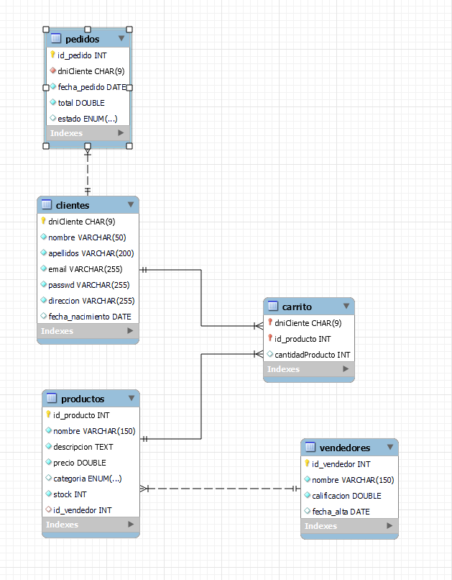

1. Mostrar el nombre de todos los clientes cuyo nombre contenga la letra la ‘a’ y su año de nacimiento sea posterior a 1980 (sin incluirlo). Añadir un alias al campo nombre llamado: Nombres filtrados. (0,25 puntos)

2. Muestra todos los productos (todos sus campos) cuya categoría sea ‘Electrónica’, tenga 10 o más unidades en su stock y ordénalo de menor a mayor precio (0,25 puntos)

3. Muestra el dniCliente con el alias ‘DNI’ del pedido cancelado más reciente. (0,25 puntos)

4. Calcula el promedio de las calificaciones de los vendedores que se han dado de alta entre el año 2008 y 2013 (ambos incluidos). (0,25 puntos)

5. Cuenta el número total de productos en stock por categorías. Ordénalos de mayor a menor stock. (0,25 puntos)

6. Muestra el dni del cliente que más productos tenga en su carrito. (0,25 puntos)

7. Mostrar la cantidad máxima de productos en stock por categoría excluyendo los productos del vendedor con id 7, cuando dicha cantidad máxima sea superior a 20 (sin incluirlo).
(0,75 puntos)

8. Mostrar el dniCliente, el mes (con letras) y el precio total de los pedidos realizados por mes y por cliente. (0,75 puntos)

9. Mostrar el nombre y el precio de los productos de hogar que algún cliente tenga en su carrito: (0,5 puntos)

10. Muestra el nombre y la calificación del vendedor con la calificación más alta y que se haya dado de alta antes de 2017 (0,75 puntos)

11. Muestra el nombre de los productos y el precio de aquellos que se hayan añadido al carrito más de diez veces. (0,75 puntos)

12. Mostrar los nombres de los productos que tienen un precio superior al precio promedio de los productos vendidos por el último vendedor registrado. (1 punto)

13. Muestra el nombre del vendedor y la cantidad de productos que tiene a la venta. (1 punto)

14. Muestra el nombre del cliente (con alias Nombre Cliente), el nombre del producto (con alias Producto), su categoría, su precio y el nombre de su vendedor de aquellos productos que se encuentren en el carrito de cada cliente. (1,5 punto)

15. Mostrar el carrito del cliente con dni: 00000015P. Se deberá mostrar el nombre del producto, su categoría, la cantidad, el precio por unidad y el precio total por producto.

(1,5 puntos)

